Дорогие коллеги! | 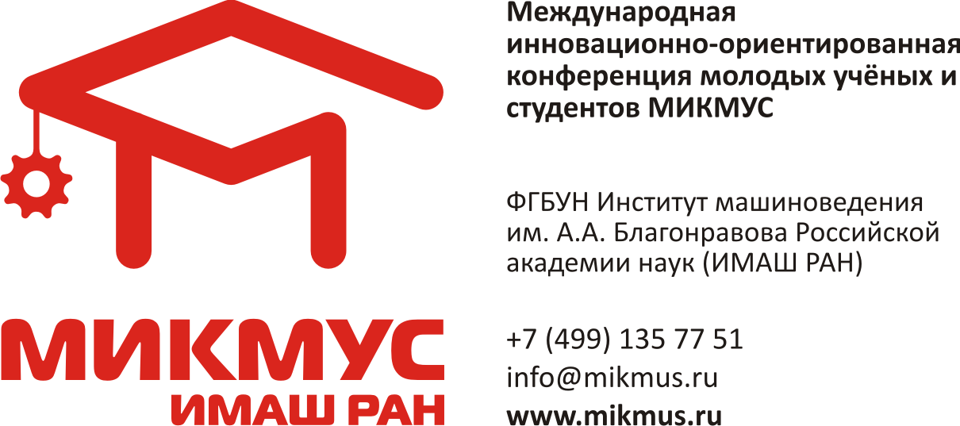

Приглашаем вас принять участие в XXVII Международной инновационно-ориентированной конференции молодых учёных и студентов (МИКМУС-2015), которая состоится 2-4 декабря 2015 г. в Институте машиноведения им.А.А.Благонравова РАН.

Тематика секций:
1. Конструкционное материаловедение.
2. Прочность, живучесть и безопасность машин.
3. Трение, износ, смазка. Трибология.
4. Вибрационные и колебательные процессы и системы.
5. Биомеханика.
6. Механика машин, управление машинами и робототехника.
7. Нелинейная волновая механика и технологии.
Отдельно будет организована традиционная студенческая секция № 8.
Аннотации докладов будут изданы до начала МИКМУС-2015, а Труды (сборник статей) в течение месяца (до 20 января 2016) после проведения конференции. Труды конференции публикуются в электронном виде с шифром ISBN с размещением на сайте электронной научной библиотеки elibrary.ru.
Основные сроки (dead lines):

25 октября – завершение приёма заявок;
1 ноября – завершение приема аннотаций и статей для публикации в сборниках конференции;
15 ноября – второе информационное письмо;
20 ноября – издание Программы и Сборника аннотаций докладов;
20 января 2016 – издание сборника трудов

Приём заявок на участие в Конференции МИКМУС-2015 осуществляется только в электронной форме: http://www.mikmus.ru/registration

Информация о МИКМУС-2015 размещена на сайте: www.imash.ru, www.mikmus.ru

Адрес Оргкомитета:
101990, г.Москва, М.Харитоньевский пер., 4
Федеральное государственное бюджетное учреждение науки
Институт машиноведения РАН

